**ПЛАН РАБОТЫ**

**городского методического объединения учителей – логопедов**

**общеобразовательных учреждений г.Каспийска**

**на 2023– 2024 учебный год**

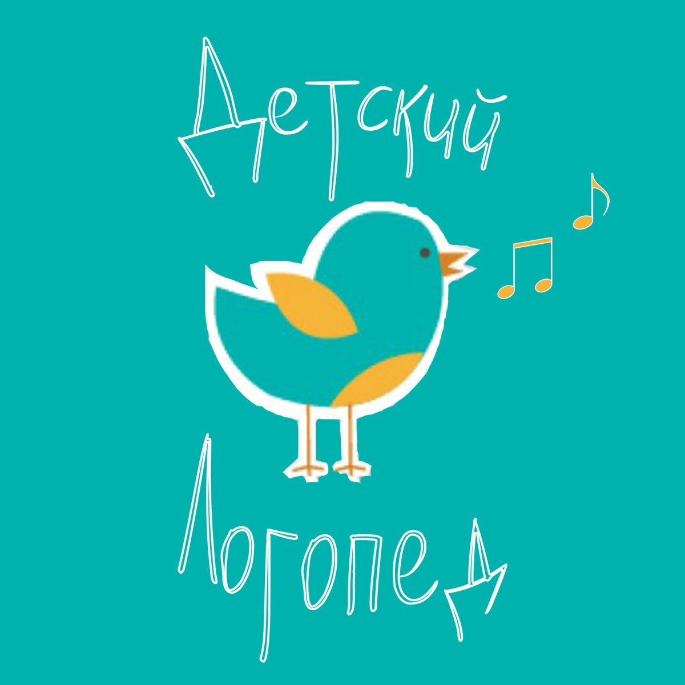

**Руководитель ГМО учителей-логопедов Пайзулаева Н.С.**

**Пояснительная записка**

В прошлом 2022-2023 учебном году, а также  в нынешнем 2023-2024 учебном году в образовательных учреждениях городского округа «Каспийск» начали свою трудовую деятельность в качестве учителей-логопедов 8 специалистов.

**Цель:**

 ГМО учителей–логопедов на 2023-2024 учебный год: совершенствование методического и профессионального мастерства, творческого потенциала учителей – логопедов с целью повышения эффективности и качества логопедического  сопровождения образовательного процесса в рамках реализации ФГОС НОО, ФГОС ООО, а также ФГОС НОО обучающихся с ОВЗ , использование инновационных технологий и миофункциональных техник в работе учителя-логопеда

Основные**задачи**методического объединения учителей - логопедов:

* содействие повышению уровня  профессиональной компетентностиучителей - логопедов образовательных учреждений через участие специалистов в работе семинаров, мастер-классов, круглых столов;

- обобщение и распространение профессионального опыта специалистов по психолого-педагогическому сопровождению субъектов образовательного процесса в условиях реализации ФГОС НОО, ФГОС ООО, ФГОС обучающихся с ОВЗ.

- оказание методической помощи молодым специалистам по вопросам логопедического сопровождения образовательного процесса, профессиональной поддержки по основным направлениям профессиональной  деятельности;

- расширение спектра представлений о различных формах, техниках и технологиях работы с учащимися, их родителями и педагогами;

- оказание личностной и профессиональной поддержки и помощиучителям - логопедам;

**Ожидаемый результат:**

* повышение уровня профессиональной компетенции учителей-логопедов образовательных учреждений;
* создание методических разработок и рекомендаций для учителей-логопедов;
* создание единой методической копилки инновационных
* упражнений и приемов.

**Тема:**

**«Инновационные логопедические практики, развитие профессиональной компетентности учителя-логопеда, как важнейшее условие повышения качества коррекционного процесса в ОУ».**

***Цель:*** Совершенствование уровня профессиональных умений, творческих способностей учителя-логопеда, как средство повышения качества коррекционной работы.

***Задачи:***

1. Продолжить работу по изучению и внедрению в образовательный процесс элементов современных коррекционно- педагогических технологий.
2. Осуществлять диагностику, мониторинг уровня сформированности профессиональной компетентности учителя- логопеда.
3. Повышать уровень профессиональной компетентности учителя-логопеда, через научно-практические, научно-теоретические семинары-практикумы, мастер-классы, курсы ПК, самообразовательную деятельность.
4. Осуществлять дифференциальную диагностику, мониторинг, коррекцию устной и письменной речи.
5. Продолжить работу, направленную на обмен и обогащение профессионального опыта учителей- логопедов.
6. Активизировать работу по оснащению современными технологиями кабинет учителя-логопеда.

|  |  |  |  |  |
| --- | --- | --- | --- | --- |
| *№ п/п* | **Наименование мероприятия** | **Ответственный** | | **Исполнитель** |
| **Заседание ГМО №1**  **Август 2023 г.**  **Тема: «****Инновационные логопедические практики*».*** | | | | |
| **1** | Презентация опыта работы: «Инновации в логопедии»: | Пайзулаева Н.С. | | Пайзулаева Н.С. |
| **2** | Обновление и пополнение банка данных учителей-логопедов ОУ (качественный, количественный состав) | Пайзулаева Н.С. | | учителя-логопеды |
| **Заседание ГМО №2**  **Ноябрь 2023 г.**  **Тема:** «**Применение информационно-коммуникационных технологий в работе учителя-логопеда»** | | | | |
| **1.** | Презентация педагогического опыта учителей-логопедов ОУ: «Применение информационно-коммуникационных технологий в работе учителя-логопеда». Обмен опытом, обсуждение | Пайзулаева Н.С. | учителя-логопеды | |
| **2.** | Пополнение и обновление единой методической базы (электронная копилка)  Мониторинг рабочей документации учителей-логопедов ОУ в соответствии с ФГОС и нормативно-правовыми документами  Создание банка тем самообразования учителей-логопедов. | Пайзулаева Н.С. | учителя-логопеды | |
| **Заседание ГМО №3**  **Март 2023 г.**  **Тема: «Совершенствование коррекционного процесса с помощью миофункциональных техник»** | | | | |
|  | Доклад,презентация «Совершенствование логопедического процесса» | Пайзулаева Н.С. | Аскендерова С.А | |
|  | Мастер-класс «Миофункциональный подход в формировании коммуникативных умений и навыков у младших школьников» представление инновационного опыта работы. | Пайзулаева Н.С. | Пайзулаева Н.С. | |
|  | Анкетирование участников ГМО с целью выявления запросов для дальнейшего планирования работы ГМО | Пайзулаева Н.С. | Учителя-логопеды | |

Руководитель ГМО учитель-логопед

МБОУ СОШ №4

Пайзулаева Н.С.